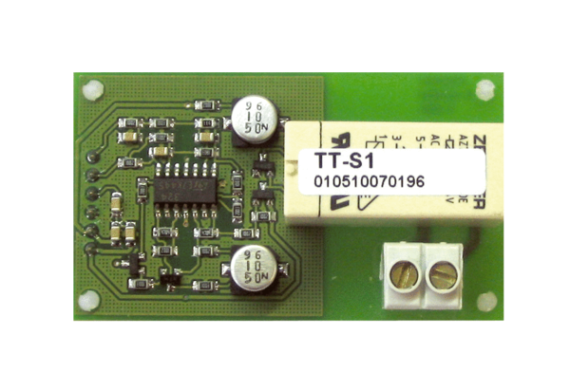Upravljačka ploča DTL 2 P-LJedinica za pakiranje: 1 komAsortiman: D
Broj artikla: 0157.0587Proizvođač: MAICO

